
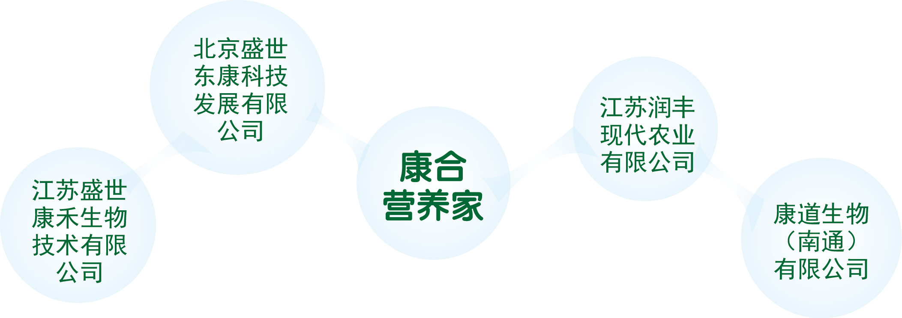

盛世康禾健康产业集团（盛世康禾）创于2003年，是一家集健康管理、营养保健、绿色食品以及多元化投资为一体的综合性企业集团。集团在全国重点城市发展迅速，拥有深厚的市场基础，备受行业瞩目。拥有一支专业诚信，永怀理想与激情的优秀职业团队，目前，千人以上在职员工中，拥有40%以上的营养师，长期致力于推广绿色生活理念和健康生活方式，以食品安全为己任，以品质标准为保障，向全社会提供绿色、安全、健康、营养的优质产品和专业的家庭健康营养方案，致力于做专业的家庭健康营养中心。目前盛世康禾已发展为一家旗下涉及生物技术、产品研发、移动健康、现代农业开发、店面运营等多个经营领域的集团化企业发展中，盛世康禾重视专业和人才，以人为本，以德为先，健康养生，快乐养心，努力打造绿色、健康、养生、饮食新文化。
因公司发展需要，现招募有梦想的创业合作者：
5000起 储备经理（5人）：
要求：销售能力佳，具有一定的领导能力、沟通能力和组织协调能力，有追求，有上进心，生物、食品营养、市场营销等相关专业者优先，专业不限 。
待遇：底薪5000元起+奖金+销售提成+五险+免费住宿（年收入可达20万以上）
3500起 精品销售（10人）：
要求：注重健康，喜欢沟通，热爱销售，有团队合作精神，生物、食品营养、市场营销等相关专业者优先，专业不限。
待遇 ：底薪3500元起+奖金+销售提成+五险+免费住宿（月薪可达万元以上，平均月薪5000~8000元左右）
总监助理（6人）：
要求：具有良好的沟通和表达能力，食品营养、生物及有销售经验者优先，专业不限。
待遇：底薪+奖金+提成+五险+免费住宿（年收入可达6-15万）
营养讲师（5人）：
要求：良好的沟通力、表达力和学习力，食品营养、生物等相关专业及有营养师资格证者优先，专业不限。
待遇：底薪+奖金+提成+五险+免费住宿（年收入可达6-15万）
财务人员（3人）：
要求：大专以上学历，财务相关专业及有工作经验者优先。
待遇：底薪2000-5000元+奖金+五险+免费住宿（年收入可达4-10万）
人事主管及人事专员（4人）：
要求：大专及以上学历，熟悉人事相关工作，人力资源相关专业及有从业资格证和工作经验者优先。
待遇：底薪2000-5000元+奖金+五险+免费住宿（年收入可达4-10万）（人事主管待遇面议）
店长与店员（6人）：
要求：大专及以上学历，熟悉店务管理，精通商品管理、客户管理等，形象气质佳，学生干部及有工作经验者优先，专业不限。
待遇：底薪2500-7000元+奖金+五险+免费住宿（年收入可达4-10万）（店长待遇面议）
企划兼主持（2人）：
要求：大专及以上学历，形象气质佳，学生干部、有活动策划经验及有主持、播音、文艺等特长者优先。
待遇：底薪2000-7000元+奖金+五险+免费住宿（年收入可达4-10万）
运营推广（市场、活动、用户、内容专员）（3人）：
要求：有强烈的责任感，热爱推广，踏实、专注，表达能力强，有创业精神。
待遇：底薪2000-7000元+奖金+五险+免费住宿（年收入可达4-20万）
以上人员工作地点可自由选择：常州、无锡、南通、北京、上海、南京、苏州、杭州、宁波、绍兴、武汉、青岛、郑州、合肥、石家庄、唐山、西安、张家港、常熟、
总部联系方式：0519- 81232799刘经理：18015885056 经理助理：陈喆 15895051065 ；
网址：www.kanghe.com 邮 箱：1126085287@qq.com
苏南片区总部：常州钟楼区怀德桥申龙商务广场西座1706；1806；
总部地址：常州市新北区太湖东路101-1常发广场写字楼23F
盛世康禾以人为本，秉承先培养人，再做市场的原则，积聚力量，不惜一切代价，重点培养，注重人才的多元化发展，尊重人才、爱惜人才、信任人才。一经录用签订就业协议提供免费住宿+五险（市区家庭式“三室一厅”或“三室两厅”住宿，家用电器、厨具一应俱全：24小时热水、空调、全自动洗衣机），提供新员工培训、回炉培训、后备干部培训、拓展培训等多层级培训机会，公司发展迅速，有较多的发展空间和机遇，福利待遇优厚：各种奖金、各种聚餐、各种游玩。
（详细福利、培养计划见附件一）
福利待遇—— 住宿 市区家庭式住宿，家用电器、厨具一应俱全：24小时热水、空调、全自动洗衣机
用餐 集体做饭，集体家庭式用餐（灶具、餐具一应俱全）
旅游 每月至少一次的的旅游
激励政策——（1）每月个人均有百元到几千元不等的“优秀员工奖金”
（2）优秀员工可享受国内、港澳、台湾及国外7日以上的旅游
（3）每月享有至少1次公司层面的聚餐及各种文娱活动
（4）优秀员工父母可享受到员工居住城市及周边城市免费旅游
培养机制——（1）每月市场技能培训至少3次
（2）新员工（不少于3个月）的一对一免费培训
（3）后备主管将享受各种提升培训：技能、管理等
（4）不同职位享有不同层次、不同类型的培训
职业规划——（1）入职1月后的员工经过主管考核后可成为正式员工
（2）不唯学历，不唯年龄，不唯工龄，只要你有能力，你有梦想，你的舞台就会无限大。
（3）领导力、沟通力、演讲力、组织力等通过考核后方可晋升；

